Министерство образования и науки

Российской Федерации

Федеральное государственное бюджетное образовательное

учреждение высшего профессионального образования

ТОМСКИЙ ГОСУДАРСТВЕННЫЙ УНИВЕРСИТЕТ

СИСТЕМ УПРАВЛЕНИЯ И РАДИОЭЛЕКТРОНИКИ (ТУСУР)

Кафедра автоматизированных систем управления (АСУ)

Контрольная работа № 1 по дисциплине

«Функциональное и логическое программирование»

Вариант – 1

Выполнил студент

специальности 09.03.01

группа з-435П11-1

Бубенщиков Олег Юрьевич

17.02.2020

г. Среднеуральск 2020

Оглавление

ЗАДАНИЕ 1 3

ЗАДАНИЕ 2 4

ЗАДАНИЕ 3 6

# ЗАДАНИЕ 1

Напишите функцию трех аргументов (list3 x y z) такую, что (list3 x y z) = (x y z) для любых символьных выражений. Не используйте функцию list.

1. Определим возможные тестовые варианты исходов.

1) list3 1 2 3

(1 2 3)

2) list3 1 `a 2

(1 A 2)

3) list3 `(1 2) `a 3

((1 2) A 3)

2. Листинг решения.

(defun list3(x y z)

(cons x (cons y (cons z nil)))

)

# ЗАДАНИЕ 2

Последовательность чисел Фибоначчи 1, 1, 2, 3, 5, 8, 13... строится по следующему закону: первые два числа - единицы; любое следующее число есть сумма двух предыдущих f(n)=f(n-1)+f(n-2). Напишите функцию (f n f1 f2) c накапливающимися параметрами f1 и f2, которая вычисляет n-ое число Фибоначчи.

1. Определим возможные тестовые варианты исходов.

1) fib 0

0

2) fib 1

1

3) fib 5

5

2. Алгоритм решения.

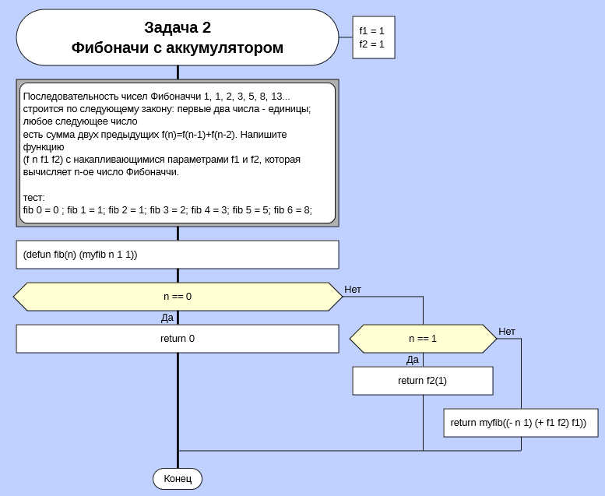

Рисунок 1.

3. Листинг решения.

(defun fib(n)

(myfib n 1 1)

)

(defun myfib(n f1 f2) ; ф-я как аккуммулятор

(cond

((= n 0) 0) ; граничное условие

((= n 1) f2) ; граничное условие

(t (myfib (- n 1) (+ f1 f2) f1)) ; проход по циклу, f1,f2 - аккумулятор.

)

)

# ЗАДАНИЕ 3

Определите умножение целых чисел (*2 x y) через сложение и вычитание.

1. Определим возможные тестовые варианты исходов.

1) *2 0 1

0

2) *2 1 0

0

3) *2 1 1

1

4) *2 2 2

4

2. Алгоритм решения

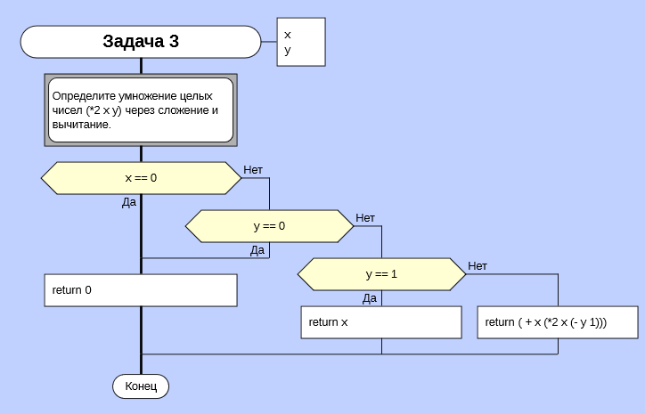

Рисунок 2.

3. Листинг решения.

(defun *2 (x y)

(cond

((= x 0) 0) ; граничное условие

((= y 0) 0) ; граничное условие

((= y 1) x) ; граничное условие

(t (+ x (*2 x (- y 1)))) ; проходим цикл, х - накапливает результат сложения

)

)